Checklista för servicetjänster
av kylsystem i fastigheter

Anläggning: ______________________________________________ Datum: ____________
Adress/fastighet: _______________________________________ Märkning: ____________
Köldmedie:_____________________________Mängd:______________________________
Försörjning (rum, ventilationsaggregat, kylbafflar):
__________________________________________________________________________________
_________________________________________________________________________________

GRUNDDATA

Börvärde för kyla

Ev avtalad höjning av temperatur natt och helg

Pumpstopp baseras på 3-dygnsmedeltemperatur vid, ºC

Riktvärde för temperaturdifferens, ΔT vid kyla, ºC (ex > 8 ºC)

KONTROLLRAPPORT
Kontrollera börvärden
Kontrollera att pumpstoppen fungerar och vid rätt temperatur
Kontrollera att “pumpmotioneringen” fungerar
Kontrollera att daggpunktsreglering (kylbafflar) fungerar
Kontrollera att kyldrift blockeras vid nattkylning med ventilation

KONTROLLRAPPORT FÖR ANLÄGGNINGAR ÖVER 3 KG KÖLDMEDIA
För anläggningar med mer än 3 kg köldmedia skall årlig kontroll utföras som journalförs enligt Svenska Kyl- och Värmepumpsföreningens rekommendationer, t ex i Journalpärm.
Kontroll senast genomförd (om utförd av annan entreprenör):______________________
Rapport nummer:______________________________
Noteringar i rapport: (Godkänd, läckage, försmutsning, mm) ________________________
_________________________________________________________________________________
Vid servicebesök skall alltid även SWEDACs kontrollrapport, ”Kontrollrapport vid ”kontroll för läckage” av kyl-/värmepumputrustningar med HCFC/HFC-köldmedier enligt SFS 2007:846” ifyllas och en kopia lämnas till kunden.

KONTROLLRAPPORT FÖR ANLÄGGNINGAR UNDER 3 KG KÖLDMEDIA
För anläggningar med mindre än 3 kg köldmedia skall årlig kontroll utföras som journalförs enligt Svenska Kyl- och Värmepumpsföreningens rekommendationer, t ex i Journalpärm.
Kontroll senast genomförd (om utförd av annan entreprenör):______________________
Rapport nummer:______________________________
Noteringar i rapport: (Godkänd, läckage, försmutsning, mm) ________________________
_________________________________________________________________________________

GENERELLT
Vad styr kylmaskinen? (Extern styrning ex vent, rumstermostat eller egen styrning)
Förslag till åtgärder: __________________________________________________________
___________________________________________________________________________
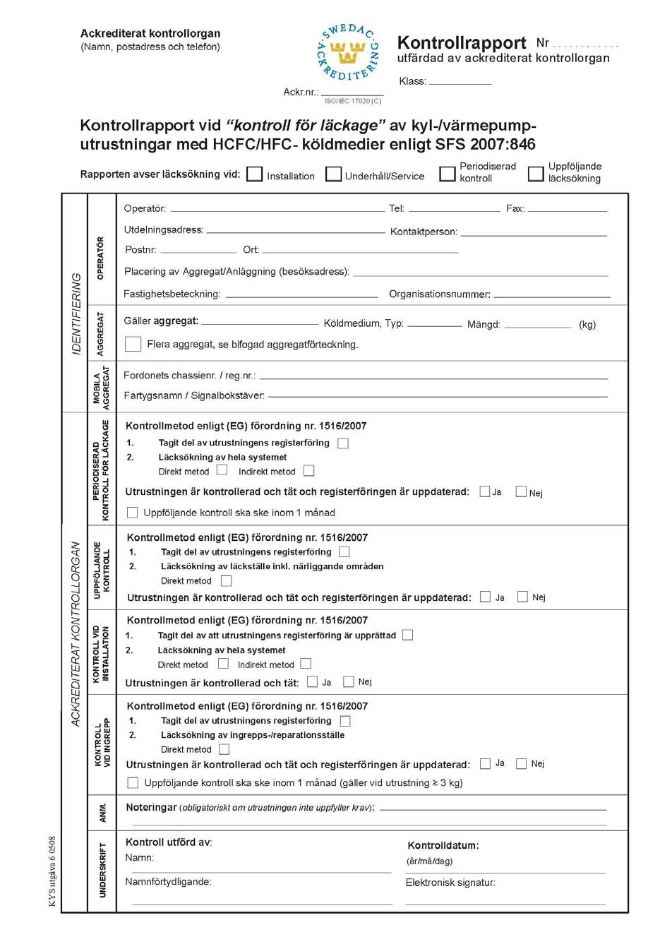
Övrigt
Förslag till åtgärder: __________________________________________________________

